**Урал: население и экономика**

Урал – граница между двумя культурными мирами, двумя цивилизациями, район с тяжёлой индустрией

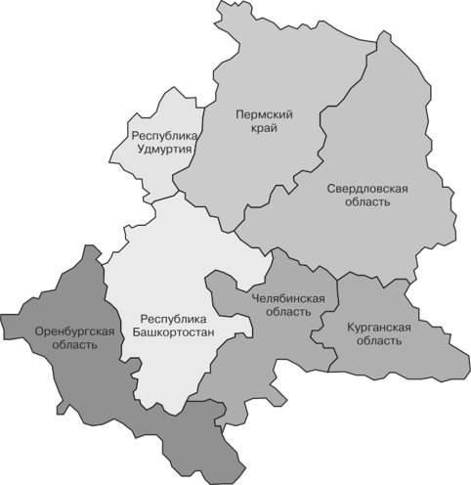

**Экономика**

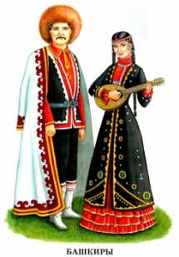

**Население**

Естественный прирост населения

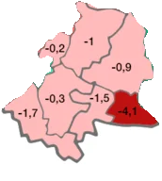

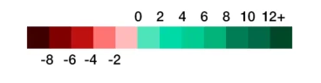

Уфа, мечеть

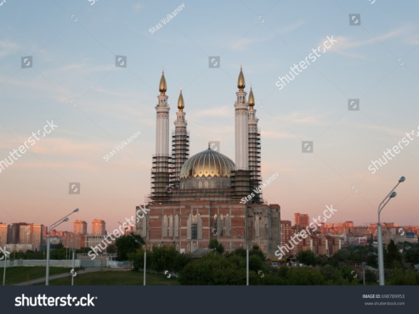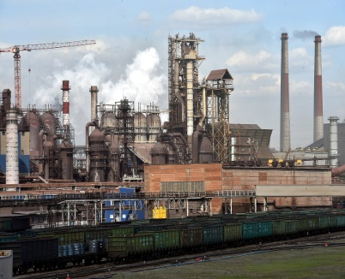

Металлургический завод, Магнитогорск